420-C54-IN DÉVELOPPEMENT D'APPLICATIONS MOBILES

Par

Benjamin Joinvil

1662413

Évaluation ergonomique d’un site web

Présenté à Monsieur Éric Labonté

Technique de l’informatique

Cégep du Vieux Montréal

7 décembre 2023

Dans l’environnement numérique contemporain, la conception d’un site web exerce une influence significative sur l’expérience utilisateur, notamment sur des plateformes de recrutement. Nous allons examiner attentivement la plateforme de recrutement de la Société de l’assurance automobile du Québec (SAAQ) pour évaluer son ergonomie et son adhésion aux principes fondamentaux de conception. Cette analyse se focalisera sur des aspects cruciaux de l’utilisabilité, mettant en lumière son ergonomie, sa conformité à la norme ISO, et les défis spécifiques de cette interface en ligne.

L’utilisabilité, conformément à la norme ISO, englobe des aspects essentiels relatifs à la clarté et à l’accessibilité des informations. Une exploration approfondie du processus de candidature pour les emplois en technologies de l’information sur le site de la SAAQ révèle une attention minutieuse accordée à la visibilité. Par exemple, la page d’accueil présente de manière distincte les postes disponibles dans le domaine des technologies de l’information, facilitant ainsi la navigation des utilisateurs dès leur arrivée sur le site. De plus, la catégorisation claire des étapes du processus de candidature, allant de la soumission des documents à la confirmation de la réception de la candidature, contribue à une expérience utilisateur transparente. Cette visibilité soigneuse se manifeste également dans la conception du formulaire de candidature en ligne. Les champs requis sont clairement indiqués, et des informations contextuelles sont fournies à chaque étape du processus. Par exemple, la section décrivant les compétences techniques nécessaires pour un poste particulier est présentée de manière concise et accessible, favorisant ainsi la compréhension rapide de l’utilisateur.

En respectant les principes de la norme ISO-9241-11, la SAAQ démontre son engagement envers des normes internationales en matière d’expérience utilisateur. La clarté des informations sur le site, illustrée par la facilité de navigation et la présentation transparente du processus de candidature, renforce la confiance des utilisateurs. Cela encourage ces derniers à explorer activement le site et à interagir de manière plus efficace avec les éléments spécifiques de la plateforme. Ainsi, la SAAQ offre une expérience en ligne, qui non seulement répond aux normes d’utilisabilité, mais qui excelle également dans la mise en œuvre de ces principes au bénéfice des candidats.

Une autre dimension cruciale de l’ergonomie réside dans l’analyse des zones de chaleur, révélant où les utilisateurs concentrent leur attention. Sur le site en question, le menu de gauche offre des informations cruciales captant l’attention des utilisateurs. Cependant, la présence de trois menus sur cette page, incluant le menu de gauche mentionné précédemment, le menu horizontal, et le bouton de menu offrant des options supplémentaires, soulève une considération significative. En effet, la coexistence de plusieurs sources d’information sur une seule page peut potentiellement complexifier la navigation pour les utilisateurs. Bien que le menu de gauche fournisse des données cruciales, sa juxtaposition avec d’autres menus pourrait créer une surcharge d’informations, rendant la compréhension globale du site plus complexe. Cela met en évidence l’importance de trouver un équilibre entre la fourniture d’informations pertinentes et la simplification de l’interface utilisateur pour éviter toute confusion. Une conception équilibrée garantit que les utilisateurs peuvent accéder facilement aux informations recherchées, optimisant ainsi leur expérience sur le site.



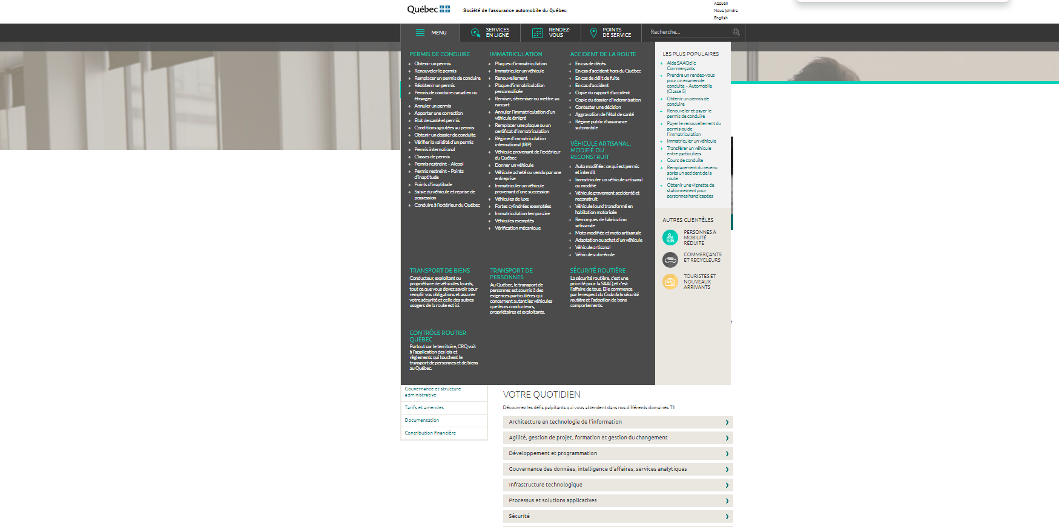

En conclusion, bien que la plateforme de recrutement de la SAAQ présente certaines qualités, elle révèle également des lacunes importantes du point de vue de l’ergonomie. Des ajustements dans le contraste, la navigation, la rétroaction utilisateur et l’accessibilité sont nécessaires pour offrir une expérience utilisateur véritablement améliorée et inclusive. Pour renforcer cette analyse, des recommandations concrètes telles que l’amélioration du contraste spécifique, l’optimisation de la rétroaction utilisateur, et une simplification de la navigation pourraient être envisagées.Haut du formulaire